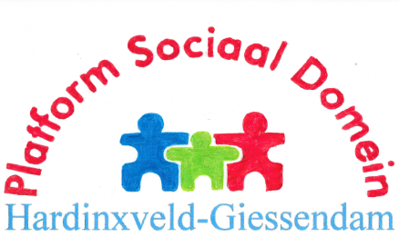

Ons Platform is er voor u! (97)

Lokale inclusieagenda
Op 4 december hebben we als bestuur en participanten het onderwerp vervoer besproken; daarbij ging het met name over vervoer voor mensen met een beperking.
De bestaande mogelijkheden werden doorgenomen, maar ook knelpunten kwamen daarin aan de orde. Dit wordt verder uitgewerkt als onderdeel van de lokale inclusieagenda in wording.

18 maart - 19.45 uur, Pedaja, vergadering bestuur en participanten.
Als vervolg op het bovenstaande spreken we over de onderwerpen Thuis, en Onderwijs & ontwikkeling. Wat is er al aan mogelijkheden om mensen met beperkingen op deze terreinen zo veel mogelijk tot hun recht te laten komen in onze samenleving?
En een heel belangrijke vraag: wat kan er beter? Wat missen zij? Wie kan er volgens u wat aan doen – de gemeente, organisaties, instellingen, bedrijven? Breng uw ideeën hierover ook in!
Verder staan er diverse zaken van ons Platform op de agenda, en mogelijk nog een gesprek in het kader van Lokaal contact.
Onze vergadering is openbaar.

De vergunningvrije mantelzorgwoning – attentie!
MantelzorgNL heeft een special uitgegeven over de vergunningvrije mantelzorgwoning. Dat is mede gedaan omdat die mogelijkheid landelijk geregeld is tot en met dit jaar, 2020.
Vanaf 2021 kan elke gemeente eigen regels vaststellen; dan treedt de nieuwe Omgevingswet in werking. Het is ons nog niet duidelijk of de huidige landelijke regels in onze gemeente dan gewoon blijven gelden, of dat het anders gaat worden.
Meer informatie, ook over andere vormen om de zorg voor een naaste in eigen huis te realiseren, staat op www.mantelzorg.nl/wonen ; daar vindt u ook contactgegevens!

Aftrek zorgkosten in aangifte inkomstenbelasting over 2019
De koepelorganisatie Ieder(in) heeft hierover een artikel opgesteld dat we voor u op onze website hebben geplaatst. U kunt het downloaden van de pagina Nieuws.

Vergaderingen van participantenraad en bestuur zijn gepland op de woensdagen 18 maart, 10 juni, 9 september en 2 december 2020.
We beginnen om 19.45 uur in Pedaja, Claversweer 1, tenzij anders aangekondigd. Deze vergaderingen zijn openbaar – publiek is hartelijk welkom.

U vindt op de website meer informatie over ons: www.wmoplatform-hagi.nl .
Vragen of ideeën?
Contact: Platform Sociaal Domein Hardinxveld-Giessendam, T 0184-670414 (Leen van Wingerden) of E info@wmoplatform-hagi.nl .

